Und dann ist Heiligabend. Zwerge und Englein sind rechtzeitig fertig geworden.
Das Christkind und die Engel sind beladen mit vielen Geschenken und schweben zur Erde hinunter. Das Christkind geht in jedes Haus und legt die hübsch verpackten Geschenke auf den Gabentisch. Kein Kind wird an Weihnachten vergessen!
Als die Weihnachtsglocken vom Kirchturm erklingen, zünden die Englein an den letzten Christbäumen die Kerzen an.
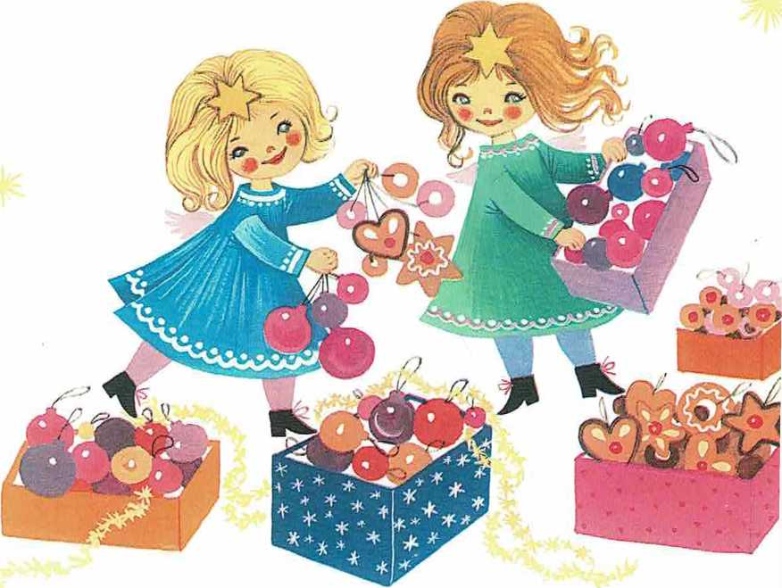Dann kehren sie zusammen mit dem Christkind zurück in den Himmel.

